ΠΑΜΕ ΘΕΑΤΡΟ !!!
ΣΥΛΛΟΓΟΣ ΕΚΠΑΙΔΕΥΤΙΚΩΝ Π.Ε.
ΒΥΡΩΝΑ - ΚΑΙΣΑΡΙΑΝΗΣ – ΠΑΓΚΡΑΤΙΟΥ
«ΡΟΖΑ ΙΜΒΡΙΩΤΗ»

Κωνσταντιλιέρη και Ερυθραίας - Βύρωνας

Web: sylimvrioti.gr e-mail: sylbox@sylimvrioti.gr
ΠΛΗΡ.: Κοπριτέλης Απόστολος

ΤΗΛ.: σπ. 7251847 σχ. 7651841
«Το φως που πάντα καίει»
του Κώστα Βάρναλη,
΄Ηρθα κοντά σου λαέ μου σαν δάσκαλος. Και σαν δάσκαλος θα μπορούσα να φύγω. Μα επειδή μάθαινα. Έμεινα.
Κ. Βάρναλης

σε Σκηνοθεσία Βασίλη Κολοβού
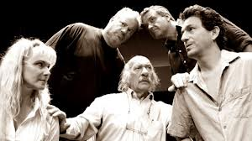

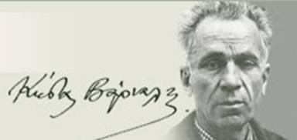
«Μετά από ενενήντα χρόνια ο προφητικός λόγος του Βάρναλη εξακολουθεί να είναι επίκαιρος. Να τι λέει ο Προμηθέας σε μια σκηνή του έργου : « Τόσο μοιάζουν το χθες με το σήμερα που μου φαίνεται πως τώρα δα έχω γεννηθεί και βλέπω το σήμερα».
Διασκευή-θεατρική προσαρμογή και
σκηνοθεσία: Βασίλης Κολοβός.
Ερμηνεύουν οι ηθοποιοί:
Βασίλης Κολοβός, Όλγα Μουργελά, Τάσος Αλαφάκης, Νίκος Μαυρουδής, Χάρης Αρώνης.

ΘΕΑΤΡΟ ΗΜΕΡΑΣ : Γεννηματά 20, Αμπελόκηποι, Μετρό Πανόρμου (έξοδος Χατζηκωνσταντή )τηλ.2106929090
Παρασκευή 14 του Δεκέμβρη 2012, ώρα 9:00μ.μ.
Τιμή εισόδου 6 (!!!) ευρώ.
Δηλώνουμε συμμετοχή ως Δευτέρα απόγευμα 10 Δεκεμβρίου στα μέλη του Δ.Σ. ή στην Τσόκα Καίτη 6937701619. Ταυτόχρονα δηλώνουμε αν θα πάμε με το λεωφορείο ή μόνοι μας. Όποιος πάει μόνος περιμένει να φτάσει το λεωφορείο.
Διαδρομή λεωφορείου: 7:45 μ.μ. Τέρμα Καρέα, 7:50 Ρόπτρο (Καραολή Δημητρίου), 7:55 Χρυσ. Σμύρνης (στάση Αγ. Λαζάρου), 8:00 Δεληολάνη, 8:05 Φιλολάου και Εθν. Αντιστάσεως. Το λεωφορείο δεν περιμένει. ΤΟ Δ.Σ.

